報修系統操作說明
  - 適用版本：2026/11/11 最新 main｜手機與電腦皆可使用

一、怎麼登記報修
1. 開啟報修網頁，填寫「報修人」及「地點或部門」，再選擇類別：設備、網路、環境或其他。所有欄位皆必填，不能只輸入空白。
2. 填寫「問題說明」，建議描述現象、發生時間與影響範圍；最多 2,000 字。緊急程度可選低、中、高，預設為中。
3. 確認後點「送出報修」，等待畫面提示。成功時會顯示成功訊息、清空表單並更新清單，初始狀態為「待處理」。
4. 若顯示錯誤，原輸入會保留。連線中斷時先重新整理清單，確認是否已登記，再決定是否重送，避免重複報修。
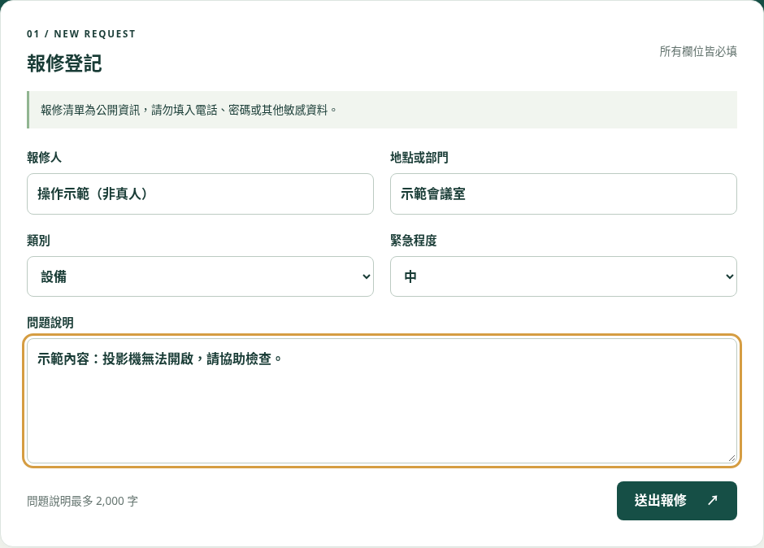
圖 1｜實際 index.html 的填寫畫面；全部為示範文字，未按送出。
使用提醒：請先確認網路可用；「送出中…」時不要重複操作。姓名最多 100 字，地點或部門最多 200 字。

二、怎麼看最近報修清單
往下捲到「最近報修」：最近 20 筆由新到舊，顯示地點、類別、緊急程度、狀態、說明、報修人與建立時間。點「重新整理」讀取最新清單；目前沒有自動即時更新。
點「全部／高／中／低」篩選，預設全部；選中按鈕為深綠底、白字與底線，高緊急標籤為紅色。只篩選已讀取的最近 20 筆，不搜尋舊紀錄；重新整理後保留條件。
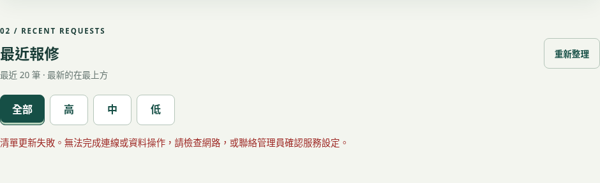
圖 2｜此次雲端讀取失敗的真實畫面，不代表沒有報修。請檢查網路並重新整理；持續失敗時聯絡管理員。

三、資料安全與目前限制
清單為公開資訊，勿填電話、密碼等敏感資料。截圖不含金鑰或私人資訊，示範未送出。
目前沒有修改、刪除或變更狀態功能。依資料表設計，匿名訪客只可讀取、新增；未授予修改、刪除權限，RLS 也未開放，以免訪客竄改或刪除他人紀錄。有誤請聯絡管理員。
登入、通知、附件上傳、關鍵字搜尋、歷史分頁：目前沒有。送出後不會寄信或推播。

